На конкурс «Наш край: история и судьбы»

Ряпинская быль.
(Исследовательская работа по истории образования, развития и причин исчезновения д. Ряпино Абанского района Красноярского края)

Авторы:
Бельская Валентина Захаровна –
педагог Центра детского творчества п.Абан,
руководитель историко-краеведческого
клуба «Земляки»
Почтовый адрес: 663740, п.Абан
Красноярского края,
Пер. Коммунальный, 1,тел. 23 – 2 – 71,
Краснова Мария,
учащаяся 11 «А» класса, Абанской СОШ №3.
( историко-краеведческий клуб «Земляки»).
Почтовый адрес: 663740, п.Абан
Красноярского края, ул.Степанова,
- «А», тел. 23-8-40,
Abanschol3@rambler.ru

.
Пос. Абан, 2009г

Оглавление. Стр.
I. Введение. 2
II. История образования, развития и причины исчезновения д. Ряпино.
1. История образования. 3-4 Местоположение. Годы образования. 3
1.2 . От Кипелова до Ряпино. Толкование названия. 3-4
1.3. Карта хуторов В.М.Логойского. 4
1.4. Ряпина – «МЯ». Открытие церкви. 4
2. Содружество Русских и Эстонцев на протяжении 95 лет жизни деревни.
2.1 Трудовая деятельность ряпинцев. 4 - 6
2.2 Военные годы. 6
2.3 Законы общины. 6 - 7
2.4 Отношение к образованию. Двуязычие. 7
2.5 Особенности культуры, обычаев и традиций эстонцев. 7 - 8
Архитектура домов.
2.6 Яркие характеры и личности. Потомки. 8 - 9
3. Изменение деревни в 60-70-х. годы: плюсы и минусы.
3.1 Экономические преобразования 9
3.2 Многонациональность. 9 - 10
3.3 Благоустройство деревни. 10
3.4 Нововведения. 10 - 11
4. Причины распада деревни Ряпино.
4.1 Количественный состав населения. 11
4.2 Сокращение производства. 11
4.3 Проблемы трудоустройства молодёжи. 12
4.4 Закрытие общественных учреждений. 12
4.5 Отъезд эстонцев на родину. 12
4.6 Изменение природной среды. 12
III. Заключение. 13 - 14
IY. Список использованных источников. 14 - 15

I. Введение.
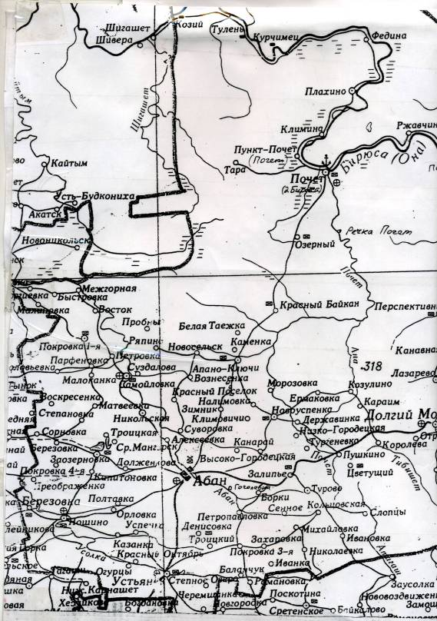
26 ноября 2007г. наш клуб «Земляки» побывал на экскурсии в деревне Средние Мангареки. Там мы познакомились с главой фермерского хозяйства «Эдази» (по – эстонски «Вперёд»), Кибаном Ригардом Карловичем. Во время встречи мы узнали, что он эстонец, а его деды по отцовской и материнской линии жили в деревне Ряпино нашего района.
О том, что была такая деревня на территории нашего района, немного слышали раньше, но то, что там жили эстонцы, мы этого не знали, а поэтому решили провести исследование. Нам было интересно узнать, что это за народ и где располагалась деревня с таким непривычным названием? Когда мы обратилась к нынешней карте Абанского района, такого населенного пункта не нашли. Просмотрев краеведческий каталог Центральной библиотеки, мы нашла описание статей об исчезнувших и исчезающих деревнях на территории района: Туриновой С. «Край родной и любимый»: Документальная повесть о д. Низко – Городецк (Аржаво); Соромли О. «У родной околицы» (90 лет деревне Климовичи); Зарубицкого Е. «Не умирай, родная Пея!» и другие. Однако ни одного упоминания о д. Ряпино мы и здесь не увидели, но поняли , что проблема исчезающих деревень в нашем районе волнует многих. В «Виртуальном музее» Информационно – образова-тельного центра нам удалось обнаружить карту района до 70 – х. годов ХХ века, на которой была отмечена эта деревня . Она находилась к северо-востоку от села Самойловка, за деревней Суздалово. Заметив существенную разницу между количеством населенных пунк-тов (на карте до 70-х годов их 140, а сейчас – только 64), мы поставили перед собой две цели:
Карта Абанского района до 80-х годов ХХ в. На ней есть деревня Ряпино
- исследовать историю образования, развития и причины исчезновения д. Ряпино;
Карта Абанского района до 70-х годов ХХ века
( не полностью). На ней 140 населённых пунктов.
- на примере этой деревни установить последствия гибели сельских поселений в нашем районе и выдвинуть свои предложения по устранению этой проблемы.
Задачи выразились в следующем:
1. Разыскать жителей деревни, записать и проанализировать их воспоминания, исследовать фотографии и документы семейных архивов.
2. Установить наличие материалов по теме в фондах Архивного отдела районной Администрации и использовать имеющиеся данные в своём исследовании. При необходимости обратиться к фондам Краевой научной библиотеки и фондам государственного Архива Красноярского края.
3. Обратиться к Администрации Самойловского сельского совета за сведениями и документами по д. Ряпино.
4. Провести поиск информации, используя ресурсы Интернета.
5. Составить диаграммы, таблицы, проанализировать статистические данные по наличию и составу населения в годы существования деревни Ряпино (1880 – 1975гг.).
Гипотеза исследования: Эстонская деревня Ряпино в нашем районе, просуществовавшая до 1975 года, уникальна по своему составу, образу жизни и культуре. Её исчезновение в частности, как и других деревень, в общем, влечет за собой, на наш взгляд, необратимые последствия по разрушению той среды, где формируются лучшие качества личности и общества в целом. Поэтому мы хотим привлечь внимание общественности к разрешению данной проблемы.
II. История образования, развития и причины исчезновения д. Ряпино.
1. История образования.
1.1 Местоположение. Годы образования.
Обратившись к документу из Государственного архива Красноярского края «Список населённых пунктов Абанской волости за 1917 год», мы установили местонахождение д. Ряпинской (п. у. Кипелый): «Расстояние селения (в вёрстах): от Уездного города (Канск) – 90 вёрст, от волостного села (Абан) – 32 в., от базара – 32 в., от железнодорожной станции – 90 в., от пароходной пристани – 286 в., от телеграфного отделения – 90 в., от общества потребителей (Суздалово) – 8 в.». По отношению к центру сельского совета (с.Самойловка) Ряпино находилось на расстоянии 10 км 600 метров на северо-восток. Первоначально Ряпино было переселенческим участком «Кипелый», основанным в 1880 -1889 годах. В «Памятной книжке Енисейской губернии» Ведомость о ходе водворения переселенцев по Енисейской губернии за 1902 год мы встречаем первое упоминание о Кипелом в «Ведомости о ходе водворения переселенцев по Енисейской губернии» за 1902 год, где обозначен год образования - 1898. А в «Списке деревень района» фондов Абанского архива указан 1880 год. Думаем, что и с первой, и со второй датой можно согласиться. Многих гнала нужда, безземелье, а кто был побогаче, хотел разбогатеть ещё больше на обещанных царским правительством ( имеется в виду реформа Столыпина) благодатных сибирских землях, третьи скрывались от царской немилости. Название участка звучит по-русски не случайно, а потому, что первыми поселенцами были русские по фамилии Ивановы, Лебедевы, Дедовы, Михайловы, Петровы, Козыревы из Санкт-Петербургской и Псковской губерний. По рассказу Козырева М.С.(1941г.р.), его дед был родом из-под Петербурга и прибыл в Сибирь по столыпинской реформе, поселившись на хуторе Пробное, где уже стояло 5 домов, построенных каторжанами, и жили русские семьи.
1.2. От Кипелова до Ряпино. Толкование названия.
Красногорова ( Лашкевич) А.С. (1952 г.р.) объяснила название «Кипелово» так: «На пересечении двух улиц, откуда, видимо, и началось заселение деревни, находился крутой, отвесный яр. Из нескольких мест этого яра били ключи, и потоки воды, направляясь вниз, к ручью, пенились, шипели, бурлили, что напоминало кипящий котёл».

С 1900 года начинается заселение территории нынешнего Самойловского сельского совета эстонцами - переселенцами из деревни Ряпина Лифляндской губернии Верровского уезда, которая до 1918 года входила в состав России и граничила с Псковской губернией. С древних пор псковичей с племенами «чухонцев» (так называли русские эстонцев) связывали общая борьба против ливонцев и шведов, общее безземелье, нужда и стремление стать свободными от крепостной зависимости. По своему характеру эстонцы рассудительны, осторожны и практичны, и можно понять, насколько сильным было желание изменить свою жизнь к лучшему, хоть в Сибири ничего лучшего они не нашли: та же болотистая местность, густая чаща елей, которые нужно было корчевать, отвоёвывая у тайги землю для посевов клочок за клочком. Глядя на герб современного города Ряпины, можно предположить, что на их родине, в Эстонии, были такие же ели, как и здесь. На каждого переселенца мужского пола, достигшего 16-тилетнего возраста, давали 7 десятин земли. Если учесть, что 1 десятина равна 1,093 га, то это равнялось 7,651 га на одного человека. Трудности переселенцев не пугали: главное, что земли много и можно заниматься полеводством и скотоводством.
Согласно «Памятной книжке», в 1902г. в Кипелом уже проживало 54 семьи - 342 человека (190 - мужчин, 152 женщины). В период с 1900 по 1905 год срубили первые дома Каурсон Данил Видович, Мейнсоны Яков и Рудольф, Харак Яков, Мялтон Карл; Кимм Кузьма, Мембек Ян, Ряман Карл. Лийн Рудольф Августович в 1902 году сделал баню, и семья жила в ней 11 лет, пока не поострил дом. Большая часть пер
Герб города Ряпины Пылварского района Эстонии. 2008г.
переселенцев жила на хуторах.

1.3 Карта хуторов Виктора Михайловича Логойского.
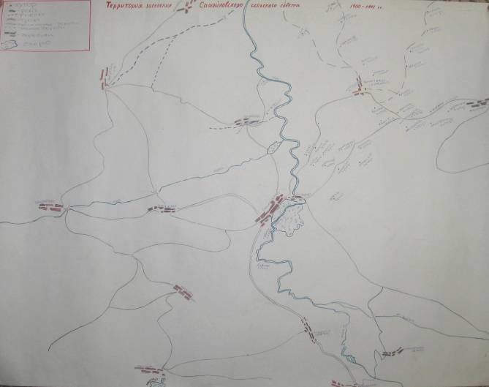
Согласно «Карте заселения территории Самойловского с/ совета в 1900-1901 годах», составленной учителем Самойловской средней школы Логойским В.М. на основе воспоминаний старожилов Васильевой Евдокии Ивановны (1918-2007г.г.) и Геровика Данилы Оскаровича (1935 г.р.), заселение хуторян проходило вдоль проезжих конных дорог, за деревней Суздалово на северо-восток, а также по правому берегу речки Абан. Русские заселили 10 хуторов, а эстонцы – больше 20-ти. Наибольшее число хуторов принадлежало семьям: Кибан, Ряман, Штарфельд, Харак, Липман, Ойнец, Геровик., Мялтон. Семьи Варасков занимала 3 хутора.
Карта хуторов, располагавшихся на территории нынешнего Самойловского с/совета. Составлена учителем Логойским Виктором Михайловичем в 2001г .
По рассказу Анны Степановны Красногоровой, хорошие, чистые, ровные места для пастьбы скота, сенокосов и посевов были на Волковом хуторе.
1.4. Ряпина – «МЯ». Открытие церкви.
С 1907 года Кипелый стали именовать как деревню Ряпинскую, а русские-псковичи (их называли «скабарами») и эстонцы жили здесь в содружестве, как на далёкой Родине. «Ряпина – МЯ» – так назвали деревню эстонские жители, где «МЯ» в переводе на русский язык значит – «земля», а слово «Ряпина», как сказал Ригарт.Карлович .Кибан, переводу не подлежит. Скорее всего, оно тоже было фамилией Ряпан, как и Ряман. В память о своей родной деревне эстонцы назвали гору около Ряпино - Мунамяки (Яичная гора), только в Эстонии её нызывали «Суур-Мунамяги»
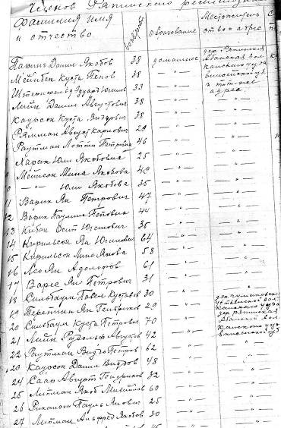
В 1909г. в деревне и на хуторах проживало 206 – мужчин и 143 женщины. В этом же году открыли лютеранскую церковь, в которой имелась 1 икона Воскресения, 1 распятие, 1 престол, ковёр (на престоле), 1 деревянный стол, 15 деревянных скамеек, 1 железная печка, пение молитв сопровождалось фисгармонией. Её посещало 129 прихожан от 18 до 64 лет

Список прихожан Ряпинской лютеранской церкви и росписи эстонцев на документе 1924 года о передаче прихода в собственность общества.
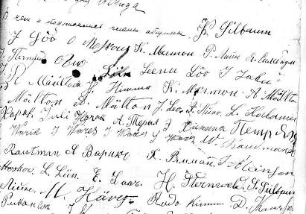
В 1911г в деревне Ряпинской, сохраняющей ещё и первое название - Кипелово, проживало 129 переселенцев: 64 человека мужского пола и 65 – женского.
2. Содружество Русских и Эстонцев на протяжении 95 лет жизни деревни.
2.1 Трудовая деятельность ряпинцев.
Советская власть многое изменила в судьбе ряпинцев, в том числе и то, что появилась возможность коллективно трудиться на колхозных полях, фермах в мирное и военное время. Сравнив документы за 1917 и 1923 год, можно сделать выводы об изменениях в деревне, куда шло переселение жителей с хуторов.
Показатели развития | 1917 год | 1923 год
Кол-во населения | 142 | 291
Кол-во лошадей (всего) | 18 | 69
Из них рабочих | 15 | 63
Крупный рогатый скот (всего) | 36 | 52
Из них дойных коров | 17 | 48
Овец, баранов и коз (всего) | 78 | 81
Свиней и поросят | 42 | 81
Кол-во скота (всего голов) | 174 | 203
Засеяно озимой ржи (в десятинах под серп) | 15,8 | 71,1/2
Ржи яровой | - | 1,2
Пшеницы | 5,2 | 2,1/8
Ячменя | - | 1,3/4
Овса | 13,0 | 6,9/16
Просо | - | 7,16
Гречихи | - | 1/16
Льна | - | 2,1/8
Конопли | - | 5/8
Итого под посевами | 46,2 | 85,7/16

Из таблицы видно, что количество населения увеличилось в два раза, было засеяно почти в два раза больше земли разнообразными культурами. Птицеводством стали заниматься в 50-60 годы. Тогда же увеличилась площадь приусадебных участков с 15 до 60 соток, которые засаживали традиционно бобовыми культурами, репой, а позже овощами и картофелем. Скот держали абсолютно все и в немалом количестве. Например, в 1949-1951 годах в хозяйстве Геровика Павла Яновича, где трудоспособных членов было 5 человек, держали 52 головы крупного рогатого скота, 31 голову свиней, 198 овец 122 головы лошадей и 60 голов птицы. Трудно в это поверить, но то, что у одной семьи было такое хозяйство, подтверждает «Похозяйственная книга Самойловского сельского совета».
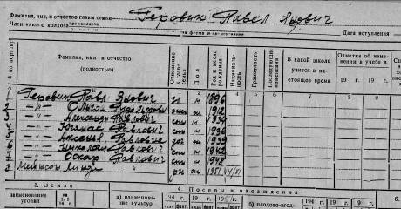
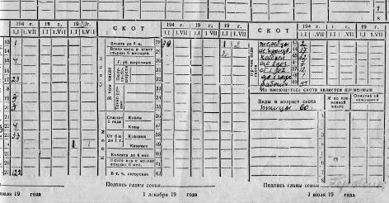
Страницы «Похозяйственной книги»
Самойловского с/совета. Деревня Ряпино. 1949-1950г.

Столько скота было не только у Геровика в эти послевоенные годы.
В 1934 году ряпинцы объединились в сельхозартель с эстонским названием «Алгус», после войны его перевели на русский - «Начало», а в 1950 году – колхоз «Новая жизнь». В первые послевоенные годы в колхозе имелось 45 голов крупного рогатого скота, 125 овец, 25 голов свиней. С 1958 по 1960 год колхоз назывался «Победа», а с 1960 по1975 год стал 3-ей бригадой 1-го отделения Самойловского совхоза. Лошадей после войны заменила техника. Трактористами работали русские: братья Васильевы Евгений Николаевич и Иван Николаевич, Лебедев Иван Никифорович, эстонцы: Вараск Виктор Карлович, Кикас Юганес Карлович, Сильбаум Пётр Августович, Сильбаум Александр Павлович, Сильбаум Валтер Видович, Лео Придо Оттович, Геровик Данил Оскорович, Кикас Юганнес Карлович, Кимм Даниил Рудольфович, Вараск Хуго Павлович, Мялтон Оскар Карлович. Многим из них было по 19-20 лет
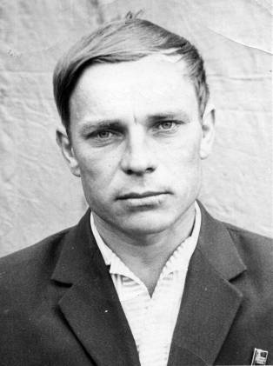
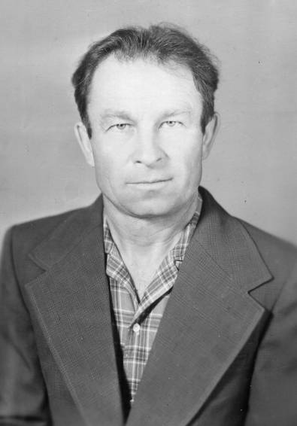
В колхозе были конюшня, овчарня, птичник, телятник. Много лет телятницами работали Кимм Лиди и Варес Элфрида, животноводом – Мария Семёновна Козырева.
2.2 Военные годы.
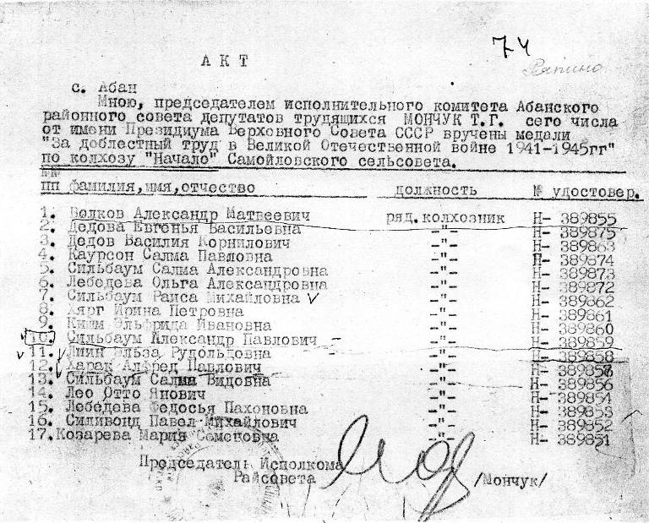
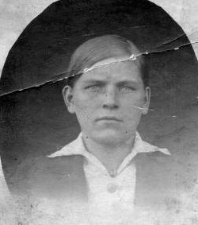
В «Материалах по награждению рабочих, служащих, колхозников медалями «За доблестный труд в годы войны 1941 – 1945г.» названо 17 фамилий жителей деревни. Из них 12 лиц женского пола: Лиин Эльза Рудольфовна – чабан, Лебедева Федосья Пахомовна, Хярг Ирина Петровна, Сильбаум Салма Александровна и Раиса Петровна, Кимм Эльфрида Ивановна – обслуживали конные жатки. В 16 лет стала трактористкой Козырева Мария Семёновна .
Тракторист Иван Николаевич Васильев.
Русский.
Тракторист Вараск Виктор Карлович. Эстонец.
Список награждённых медалью «За доблестный труд в годы Великой Отечественной войны 1941-1945 г. г. по колхозу «Начало»
В 13 лет будущий комбайнер колхоза «Начало» Сильбаум Александр работал на конной жатке вместе с колхозниками Лео Отто Яновичем и Сильвандом Павлом Михайловичем, Дедовым Василием Корниловичем, Михайловым Пётром Михайловичем, Волковым Александром Матвеевичем. Хлеб увозили в Канск и Иланск для
Трактористка Козырева Мария Семёновна. 16 лет
отправки на фронт. Продолжали работать изба-читальня и школа.
Ушло на фронт 30 человек от 17 до 40 лет. Из них погибло и пропало без вести 19, среди которых два брата Варес, братья Кибан, братья Хярг, двоюродные братья Каурсон, два брата Ойнец, 2 брата Козыревых. Погиб в бою в январе 1944г. старший лейтенант, учитель Аланд Александр Иванович. Вернулись с фронта живыми: Вараск Хуго Павлович (бывший танкист), Кикас Карл Янович, братья Мялтон, третий из братьев Хярг – Александр. Потерял руку Козырев Иван Семёнович, инвалидом 1-ой группы стали Петров Михаил Петрович и Лашкевич Степан Александрович. Выстоять в эти страшные годы на фронте и в тылу ряпинцам помогли любовь к земле, совместный труд, сплоченность. С 1945 года председателем колхоза, а затем бригадиром 25 лет работал фронтовик Кузьма Иванович Гринь
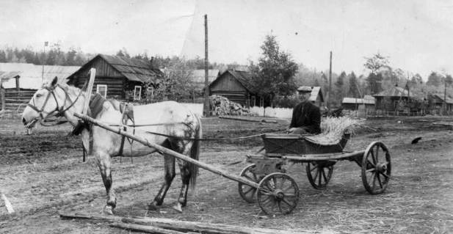

Такой была деревня Ряпино в 50-е годы ХХв. Председатель колхоза «Начало» Кузьма Иванович Гринь.

Его уважали и русские, и эстонцы за справедливость, честность, простоту, житейскую мудрость.
2.3 Законы общины.
Деревня жила по своим собственным законам, где все на виду, а поэтому стыдно было украсть, кого-то оскорбить, ударить, солгать. Рядом жили большие семьи братьев Кимм, Мялтон, Сильбаум, Вараск, Харак. За невестами далеко не ездили, почти все были родственниками. Анализируя «Похозяйственные книги», мы нашли только две фамилии осуждённых на небольшие сроки (на 1 год), значит, здесь не за что было судить. Первым председателем организованного обществом сельского совета в 20-е годы избрали Вараска Эдуарда. Когда у Карла Виддова Ряммона произошёл пожар, совет от ряпинского общества ходатайствовал перед отделом социального обеспечения о выдаче «вознаграждения» на возмещение убытков. Такую же помощь, оказали жители Геровику Оскару, собрав деньги на корову после того, как сгорела стайка. Однажды Лашкевич Аню вместе с подружками, заблудившимися в лесу, искала вся деревня. В 1924 году церковь передали в распоряжение общества. В 30-е годы было решено выселить из деревни семью Штарфельдов за эксплуатацию труда батраков, а дом отдать беднякам Киммам. В войну жители деревни, приютили эвакуированных ленинградцев, а в 60-е годы брали к себе на квартиры рабочих лесоучастка. Без оплаты делали тротуары, ремонтировали Рямонов мост, клуб, молодёжь участвовала в уборке урожая. Семью Лебедевых за кляузу выселили из деревни. Так, по своим неписаным законам, стабильно и жила деревня до 1960 года.
2.4 Отношение к образованию. Двуязычие.
В 1920 году детей стали обучать на дому учителя Вайтманы Иоганн и Иоганна. В 1921г. открылась изба-читальня, ею заведовал 25-летний эстонец Раутман Самуил Видович. На собрании, проходившем 3 января 1931 года, женщины решали вопросы:
- Об открытии школы и преподавании на 2-х языках.
- О возврате учителя, который работает в Никольске секретарём Сельского совета.
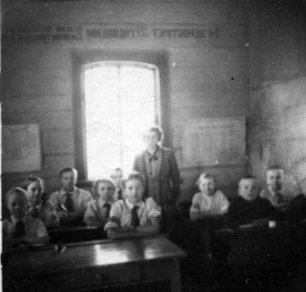
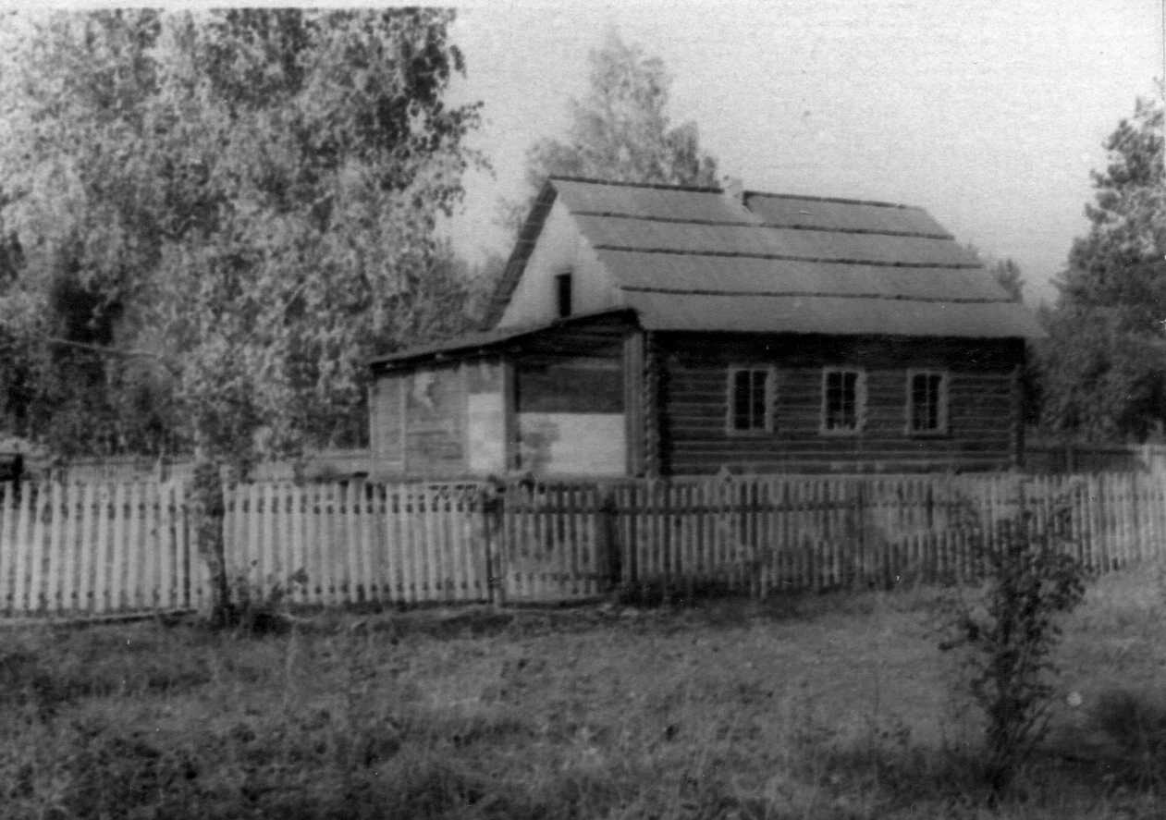
В 1936 году школой стало здание церкви, а учителем с 1947 по 1968 год (до переезда в
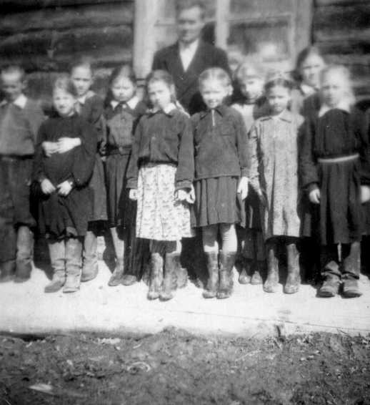
Самойловку) работал фронтовик и коммунист Ойнец Эдуард Данилович. Сам местный житель, он прекрасно знал оба языка, знал каждую семью, каждого ребёнка, обычаи и традиции эстонцев. Эдуарда Даниловича очень уважали в деревне, всё время избирали депутатом, председателем товарищеского суда. Кроме того, он хорошо играл на музыкальных инструментах (гуслях, аккордеоне), был душой всех деревенских праздников, организовывал с молодёжью художественную самодеятельность, был местным фотографом.
50-60-е годы ХХ в. Школа д.Ряпино снаружи и изнутри
Приспоспособлена из здания бывшей церкви
Ежегодно обучалось 40-50 человек. Преподавание велось на русском языке. Но если эстонские дети не понимали, то Эдуард Данилович объяснял урок на родном языке. Ученики знали оба языка и могли свободно общаться. Вот перевод некоторых слов: КОЛИ-ЭПЫТЭЯ– учитель, КАСЬ – кошка, ПИНИ–собака, ЛЕГЕМ – корова, ХОБЭНЭ– конь, ЛЕЙБ – хлеб, ПИИМ– молоко, ТЭРЕ – здравствуй, ЛАЦЦЭ – дети. Слова МАМА, ПАПА звучат так же. У эстонцев нет обращения ТЁТЯ, ДЯДЯ, а всех называют просто по именам, например, не «ДЯДЯ МИША», а просто «МЕХКЛЕ». С малых лет и до старости называют женщин САЛМЭ, ЛИЗЕ, а мужчин КАРЛ, ВИКИ. Фамилии тоже переводятся. Например, такие: ЛИИН - город, ХАРИК – хряк, ХАРАК – сорока, КИКАС – петух. И всё-таки это была эстонская школа, так как больше училось эстонцев, чем русских. Пришлые учителя здесь долго не держались вплоть до середины 60-х годов. Дети же, и русские, и эстонцы, друг друга понимали отлично, вместе играли в лапту, городки, прятки. Зимой большие конные сани втаскивали на гору, усаживались человек 10 сразу и мчались до самого ручья. Мальчишки делали «козу» (самокат), украшали её резными фигурами, намораживали на низ льда и на ней катались.
Эдуард Данилович Ойнец со своими учениками. 1965 год.
2.5 Особенности культуры, обычаев и традиций эстонцев. Архитектура домов.
Эстонцы сохраняли обычаи и традиции дедов. Икон в домах не было. Покрестить младенца или сделать отпевание покойника мог совсем даже не священник, а любой верующий человек. Ряман Эмили Хипповна (годы жизни: 1863 – 1955), умела спускать чёрную кровь при болезнях, принимала роды, знала различные заговоры, слыла в деревне знахаркой и гадалкой. Обряд захоронения и поминовения умерших проходил скромно: предав покойника земле, эстонцы читали молитвы, а дома поминали хлебом и кашами. Крест ставили в голову покойника. Поминали всех умерших один раз в году – на Ивана-Купалу до обеда, а с обеда широко гуляли праздник Лета в течение недели.
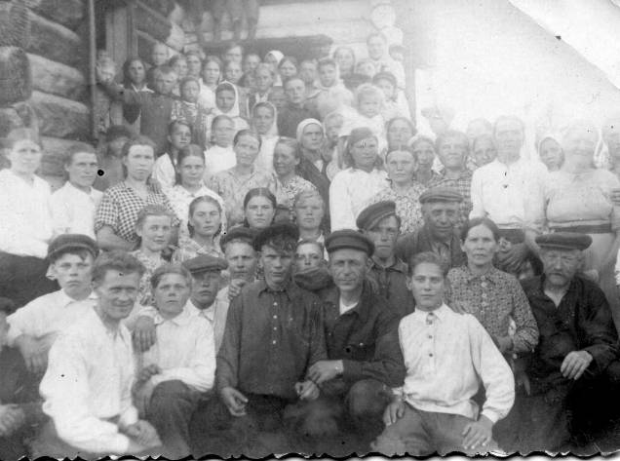
Праздник Лета в Ряпино отличался массовостью. Приезжали эстонцы из соседнего, Дзержинского района. На фотографии - один из таких праздников.
В 1-ом ряду слева направо:1-ый – Ойнец Э.Д., 3-ий – Дедов Анатолий Васильевич, 4-ый - председатель колхоза Гринь Кузьма Иванович

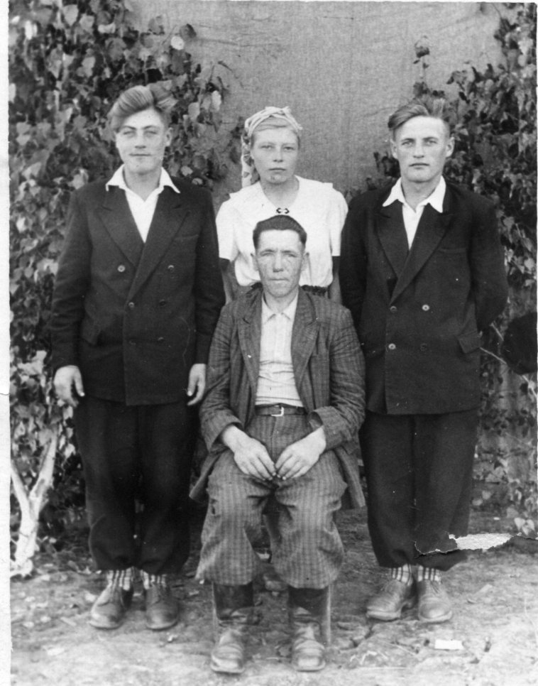
Эстонки из сундуков доставали атласные, блестящие длинные платья, привезённые ещё предками. На голову девушки завязывали ленты или надевали венки из луговых цветов. На гуслях играла Кимм Лиди, Кимм Данила, Ян Мялтон, на скрипке – муж Лиди Кимм Владимир, а на аккордеоне – Ойнец Эдуард Данилович. В канун Нового года отмечали 2 дня: «Кадри» и «Мярти». В первый день одевались во всё старое, рваное и тёмное, ходили по домам, выгоняли злых духов. На другой день одевали все новые, светлые, красивые одежды и славили добрые силы. В Вербное воскресенье дети вербой стегали лентяев, поднимая с постелей. Дома никто не закрывал друг от друга, а только чтобы не залез медведь или волк. На свадьбе невеста выходила навстречу приехавшему жениху, бросала кучеру свои перчатки и сама заводила в дом жениха. Когда дарили подарки, пелась красивая песня, а когда невесту жених увозил к себе домой, то от неё надо было что-то украсть. Например, воровали лапти, а потом продавали гостям точно за 99 рублей и 90 копеек. Каши, похлёбки, блюда из овощей: репы, капусты, картофеля, приготовленные с использованием сладкого и кислого молока, масла - это обязательно входило в пищу эстонцев. Мясо употребляли в пищу разное: солёную и копчёную свинину, баранину, говядину. Часто делали колбасы кровяные и мясные, а на свадьбы обязательно варили студень. Разводили много гусей и курей, пчёл. Пожилые эстонцы ходили в лаптях из телячьей и свиной шкуры. Женская одежда часто украшалась вышивкой, много носили вещей, вязаных из овечьей шерсти. Больше половины семей были многодетными, от 5 до 10 детей, которых рожали дома. Многие в деревне получили звание «Мать-героиня». Дома эстонцы строили скромные. Главное, чтобы в доме было тепло: мало окон небольшого размера, низкие двери, и глинобитные, большие печи, имевшие железные дымоходные трубы, выведенные на улицу через окно. Крыши покрывали драньём. Рядом с усадьбой - хлев, амбар и баня по-чёрному..
2.6 Яркие характеры и личности. Потомки.
В Ряпино жило много своеобразных, интересных личностей. Многие помнят охотника, Мейнсона Александра Рудольфовича. Его фотографии ни у кого не сохранилось, и вряд ли она где-нибудь была. Но мы нашли фотографию его двух сыновей-красавцев, и можно представить, что отец был таким же. С малых лет он хорошо изучил тайгу, был смелым и выносливым, знал повадки зверей, а чтобы не приставали никакие болезни и быстро заживали полученные в схватках с дикими зверями раны, он употреблял напиток, настоянный на змее. Судьба не баловала Александра. В начале войны он попал в плен, был вывезен гитлеровцами в Норвегию и до освобождения в 1945 году работал под надзором в каменоломнях, испытав все ужасы неволи и рабского труда. Поэтому, возвратившись после плена в деревню, Александр Рудольфович больше молчал, чем говорил, выбрал профессию охотника-промысловика. За свою короткую жизнь Александр убил 96 сохатых и 46 медведей. Мейнсон поставлял диких животных Красноярскому зоопарку. С его именем связано много историй. Вот одна из них.
1955-1956г Братья Мейнсоны ( стоят)
Слева – Эдуард, справа – Владимир, между ними – Мялтон Лидии. Сидит – Мейнбек Павел Кузьмич.
Однажды шёл Александр по охотничьей тропе и увидел сидящего на дереве глухаря. Прицелился, выстрелил – глухарь похлопал крыльями, но не улетел. Александр выстрелил второй раз – глухарь остался сидеть на прежнем месте. Это было необычно, так как охотник никогда не промахивался. Тогда он понял, что здесь присутствует какая - то нечистая сила. Александр снял с пальца серебряное кольцо, надел его на патрон и выстрелил в третий раз. К своему удивлению, охотник увидел вместо упавшего глухаря кусок мха.….Не раз Мейнсон спасал деревню от нашествия медведей, вступая с ними в рукопашные схватки. Умер охотник неожиданно, 5 октября 1959 года, совсем ещё нестарым, в возрасте 52-х лет. Экспертиза поставила диагноз: комбинированный порок сердца. Он никогда не болел, был сильным, храбрым человеком, и его смерть – загадка,
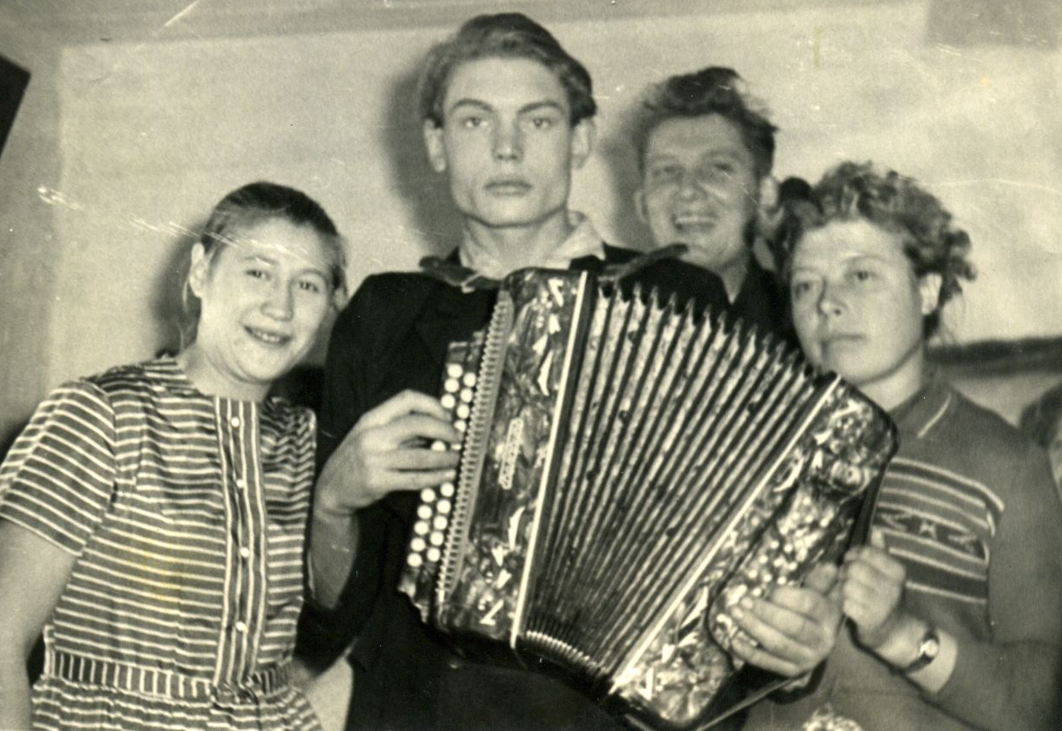
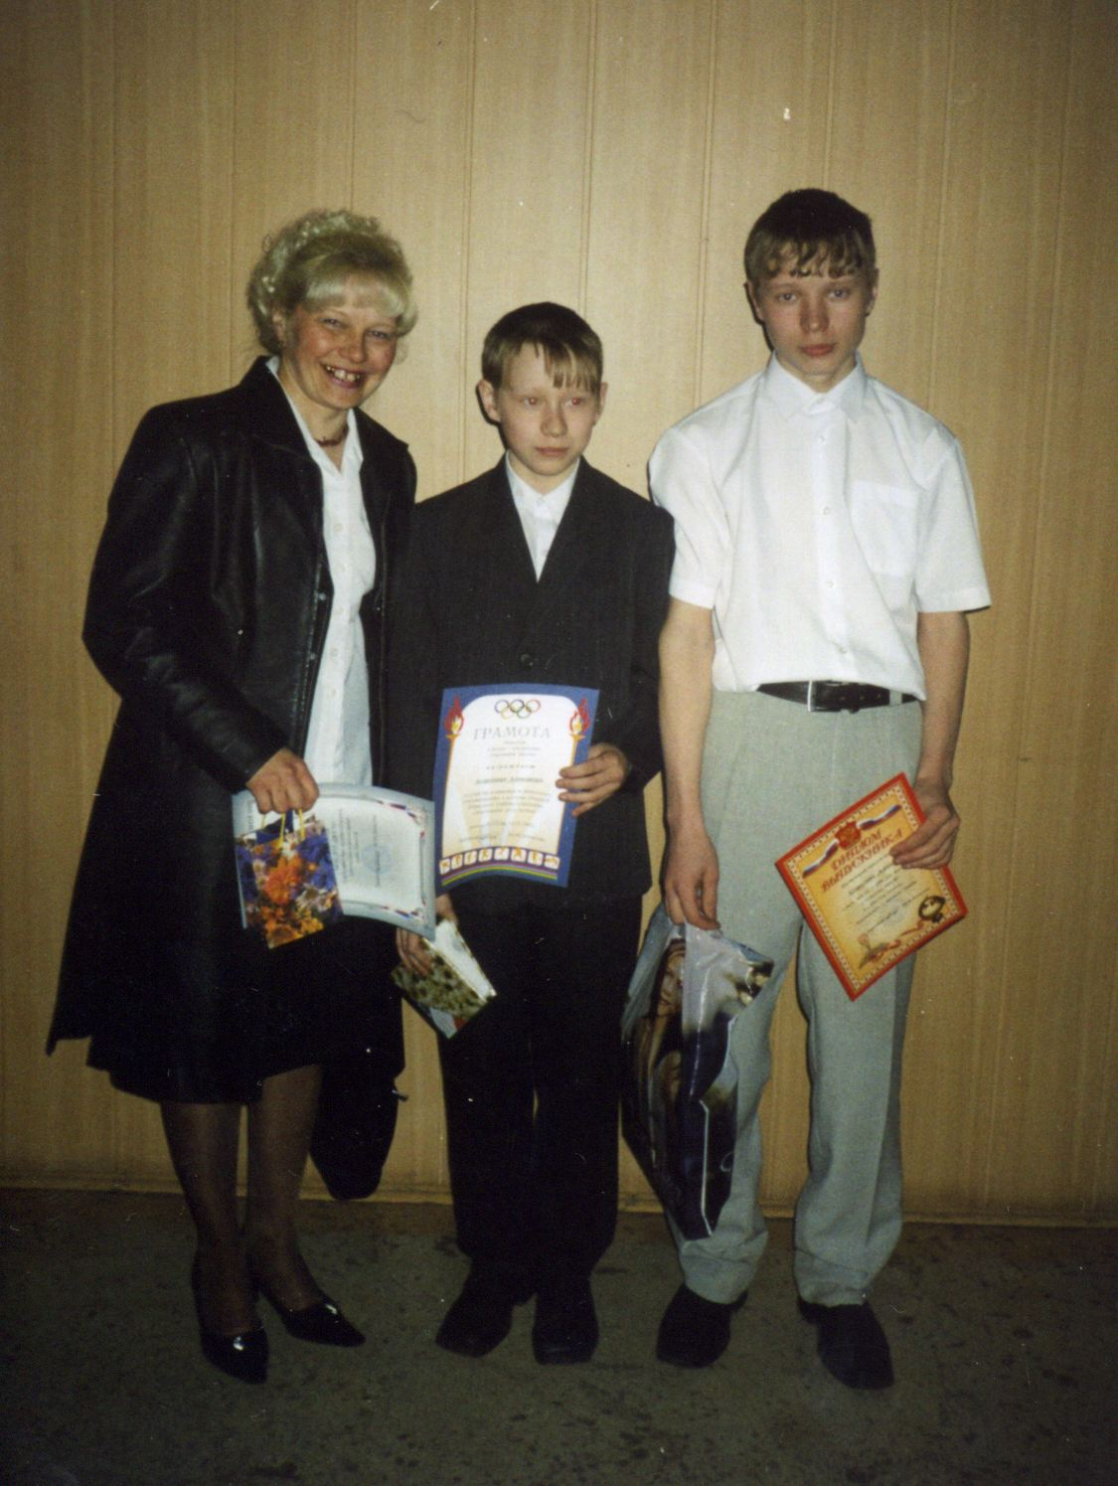
Яркой личностью является Мялтон (Васильева) Лидия Яновна. Среди своих сверстниц Лиди выделялась смелостью, ловкостью и не лазила за словом в карман. Для нее ничего не стоило заскочить в кузов ехавшей по полю машины. В годы молодости выполняла трудные мужские работы: была помощником комбайнера, драла дранку для крыш, работала учетчиком, 2 года была депутатом сельского совета. Очень хорошо пела, танцевала, сама слагала частушки, могла написать к старым песням новые слова. Вышла замуж за деревенского тракториста Ивана Николаевича Васильева. Две их дочери, Васильевы Светлана и Любовь Ивановны, стали работниками культуры, а трёхлетняя внучка Ксюша (дочь Любы) уже поет на сцене. Роман, Алексей и Александр (сыновья Светланы) известны в Абанском
60-е г. Участники ряпинской художественной самодеятельности ( слева направо): Кикас Эльвине, Лийн Арнольд, Мялтон Лиди.

районе как замечательные шахматисты. Не раз становились они призерами и чемпионами района и Красноярского края. Были участниками и победителями различных российских конкурсов
2006г. Дочь Лидии Яновны Мялтон
(Васильевой) Светлана Ивановна Астротенко , (ныне директор кинотеатра «Авангард») с сыновьями – шахматистами
Алексеем ( справа) и Александром.

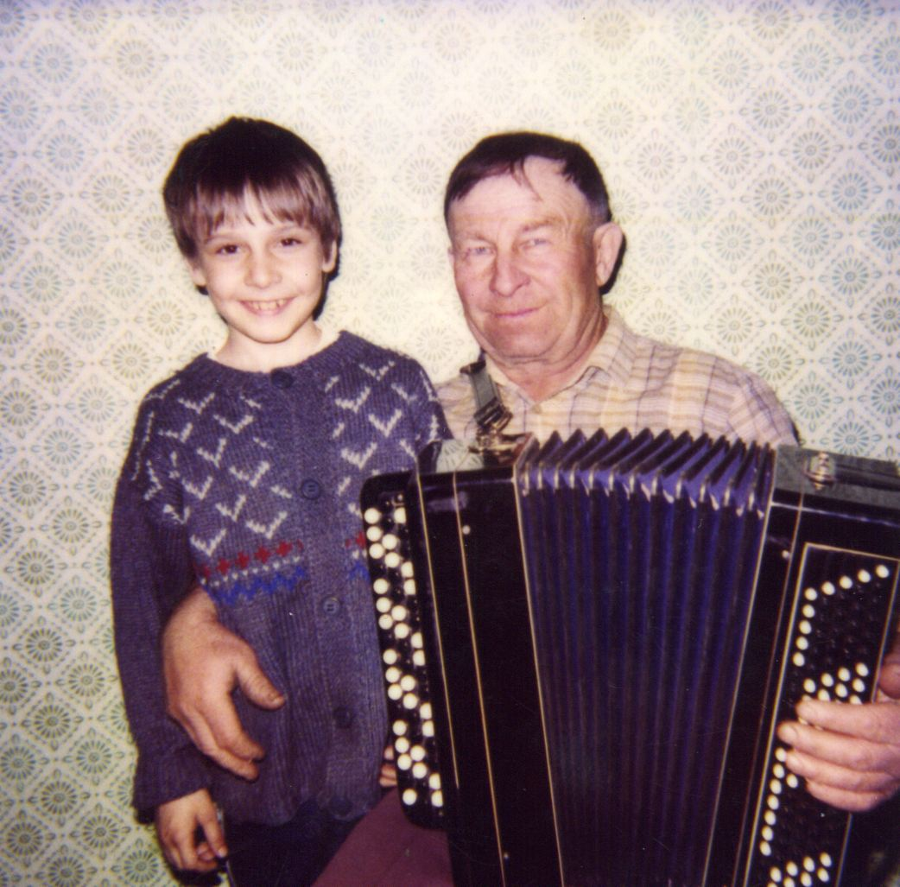
Ряпино славилось гармонистами: Лиин Арнольд, Липман Вики, Владимир Кимм, Козырев Михаил. В семьях Вараск играли на баяне и гармони: Хуго Павлович и его племянники Юганес и Виктор. Внук Вараска Виктора Карловича, Игорь, окончил Красноярское музыкальное училище по классу аккордеона. Это тоже потомок первых переселенцев.

1993г Виктор Карлович Вараск с внуком Игорем

3. Изменение деревни в 60-70-х. годы: плюсы и минусы.
3.1 Экономические преобразования.
В 60-е годы организуется лесозаготовительный пункт и участок Абанского химлесхоза. Деятельность этих организаций, принесла цивилизацию и в то же время нарушила привычный земледельческий уклад коренных жителей. Варварское отношение к лесу нанесло большой вред флоре и фауне. Начальником лесоучастка работал литовец Ужгенирас Пётр Петрович, мастером - поляк Яблоновский Николай Венедиктович. Появились люди новых профессий: вздымщики, сборщики живицы, бондари.
Коренное население традиционно занималось полеводством и животноводством. Теперь Ряпино стало 4-ой бригадой первого отделения Самойловского совхоза, и все стали его рабочими и служащими. Харак Альфред Павлович работал кузнецом, Варес Эльза Валтеровна и Кимм Лидия Степановна – телятницами, Кимм Владимир Рудольфович – скотником. Трактористами и комбайнерами работали Кютсон Юганес Павлович, Мялтон Оскар Карлович, Кикас Юганес Карлович, Сильбаум Пётр Августович, братья Васильевы, братья Геровики.. Свинарник и птичник в1967-1970 годах были закрыты. В связи с нехваткой рабочих мест, в деревне стало много неработающих женщин – домохозяек.
3.2 Многонациональность.
С 1960-1969 г. в деревне жили семьи представителей 11-ти национальностей Советского Союза.: 41 русская, 28 эстонских, 5 марийских, 3 русско-эстонских, 3 русско-литовских, 1 литовская, 3 русско-украинских, 2 мордовские, 1 русско-латышская, 1 русско-узбекская, 1 поляко-украинская, 1 русско-албанская и 1 украинская - всего 94 семьи. Это составляло 362 человека: 156 русских,146 эстонцев, 24 марийца, 9 литовцев, 6 украинцев, 4 поляка, 4 мордовца, 1 латыш, 1 узбек и 1 албанец. Население продолжало молодеть. 144 (40%) - дети до 16 лет. В большинстве - русские. Но эти семьи подолгу не задерживались. Из приехавших в течение 1961-1963 годов 54 семей осталось на 1964 год только 20, а уехало 34. Из 131 человека приехавших осталось на 1964 год только 50 человек. Деревня стала похожа на перевалочную базу. Рождаемость выросла и за счёт приезжих (у них родилось 14 детей). Стало больше смешанных браков. Например, эстонец Сильбаум Вики женился на марийке Токтаровой Лидии.
В середине 60-х годов количество населения в деревне достигло наивысшей точки за счет приезжих (60 % населения). Здесь проживало 86 семей, что составляло 430 человек, из них - 242 русских, 152 эстонца и 36 человек других национальностей. Непостоянный состав из рабочих, огромная текучесть кадров был настоящим бичом лесоучастка.
3.3 Благоустройство деревни.
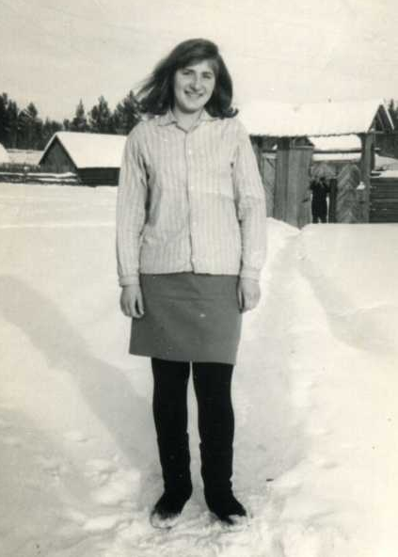
Жители благоустроили кладбище, депутаты предложили сделать тротуары, убрать дрова, не допускать, чтобы по улицам бродил скот, озеленить усадьбы, сделать палисадники, посадить кустарники. Одним из первых палисадник сделал бригадир Кузьма Иванович Гринь, а ворота в «ёлочку» с крышей над ними соорудил Степан Александрович Лашкевич хозяйки побелили палисадники, и стало на улицах светлее, несмотря на то, что дорога по деревне весной представляла собой непролазное месиво. Запрещалось сжигание мусора и навоза в огородах и на улице. При участии молодёжи окюветили дороги и постелили тротуары. Об отсыпке и ремонте дороги до Самойловки (10 км) говорилось на многих сессиях, но её так и не сделали до конца существования деревни, что
60-е годы. Аня Лашкевич (сейчас Красногорова АннаСтепановна) у своего дома в Ряпино.
затрудняло подвоз учащихся в Самойловскую среднюю школу, где дети Ряпино сейчас учились с 4-го до 10 класса.
3.4 Нововведения.
За 10 лет выросла целая улица двухквартирных и четырёхквартирных домов. Крыши стали покрывать привозным шифером. Среди приезжих были хорошие строители: плотники украинец Однодворец Василий Иванович, русский Перов Пётр Иванович и литовец Романаускас Витаутас, каменщик Скорик Олег Иванович. Мялтон (Дедова) Нина Васильевна вышла замуж за литовца Бразаускаса Антонаса Антоновича, который построил себе двухэтажный дом. Мотористом леспромхоза, работал эстонец Харак Владимир Павлович. В 1966 году деревню присоединили к высоковольтной ЛЭП, свет стал гореть круглосуточно. В колхозной конторе установили телефон, в домах заговорило радио. Было вырыто 16 колодцев. Во второй половине конторы лесоучастка открыли новый клуб от леспромхоза. Здесь проходили концерты, танцы, показывали кино. Танцевали русские танцы: «Нареченька», «Шальная полька», «Полька-бабочка», «Кабачок» (танцуют втроём), «Яблочко», «Коробочка», «Шестёрка», «Подыспанец», «Краковяк», а также эстонские: «Ёксу-полька», «Сеп-сеп». Завклубом работала Турлак Любовь Яновна. Открылась общественная баня, которую посещали 50 человек. Работали сезонные детские ясли, медпункт. Молодёжь сделала спортивную площадку.
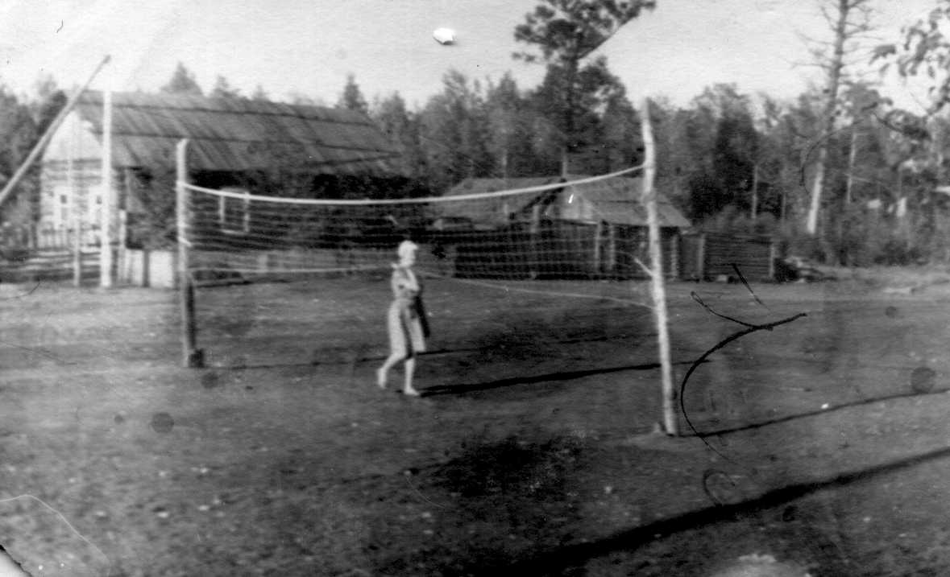
В магазинах Сельпо и Орса работали продавцами Ойнец Анастасия Константиновна и Редько Тамара Степановна. Имелся спрос на мотоциклы, холодильники, одежду и обувь. Хлеб поставляла общественная пекарня. 12 приезжих семей в 1964-1966 годах, не имели хозяйства и приусадебного участков, чем отличались от коренных ряпинцев. Например, Геровик Оскар Иванович в 87 лет, один держал 2 коровы, обрабатывал огород.
1965-66г. Волейбольная площадка напротив клуба и дома Ойнеца Э.Д.
4. Причины распада деревни Ряпино.
4.1 Количественный состав населения.
Количественный состав населения д. Ряпино с 1902 по 1975год.
Исследуя диаграмму, мы видим, что изменение количества населения скачкообразно: с начала заселения - увеличение до 1909 года, затем уменьшение до 1917. С 1923 года до войны снова подьём, потом спад до 1949 года. В 50-е годы - увеличение населения за счёт естественного прироста. Это самый здоровый период в развитии деревни. В 60-е годы цифра резко выросло за счет притока временного населения. Резкий скачок сменился резким падением. В 1964-1966 годах впервые за счёт приезжих количество русского населения стало больше, чем эстонского, а в 1971 -1975 годах число мужского населения стало перекрывать число женского, как это было с 1902 по 1909 годы. Даты 1917 и 1975 стоят на самой низшей точке, как будто бы и не было деревни и не было её развития в этот промежуток времени.
Мы попытались проанализировать причины, по которым с 1971 года начало уменьшаться число населения и за какие-то 5 лет деревни вообще не стало.
4.2 Сокращение производства.
Лесозаготовительный участок с конца 60-х годов выполнял план сбора живицы на 79%., из-за недостатка рабочих и большой текучести кадров, а также из-за того, что запасы живицы иссякали. Участок перемещается в населённые пункты: Восток, Почет, Апано-Ключи, а поэтому туда и уезжают рабочие: вздымщики, сборщики живицы, шофера-лесовозчики, служащие и т. д. Совхозное производство также сократилось: овчарню закрыли ещё в начале 50-х годов, коровник перевели в Самойловку в начале 60-х, птичник в 1969 году. В деревне имелся телятник и немного лошадей. На 1 января 1970 года, из 67 человек взрослого населения, работало 48 (27-мужчин, 21-женщина).
4.3 Проблемы трудоустройства молодёжи.
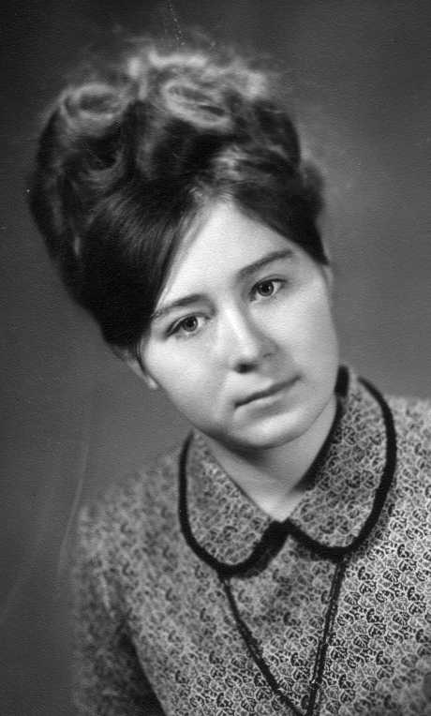
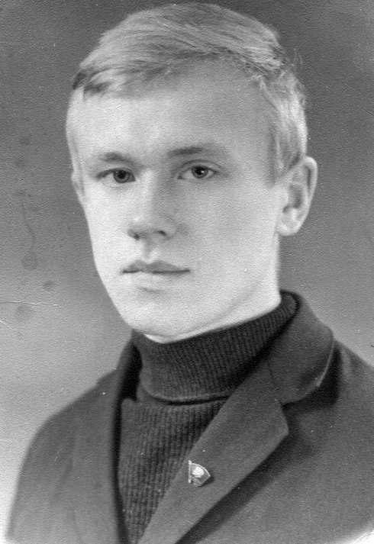
После окончания школы молодёжь уезжала для дальнейшего обучения в город. Получив специальное образование, многие из них не могли найти работу в своей деревне. Например: три дочери Гриня К.И. после окончания пединститута стали учителями в селе Самойловка и пос. Чечеул. Кимм Эдуард и Ойнец Владимир стали связистами.
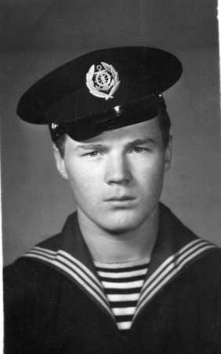

Логойская (Гринь) Валентина Кузьминична -
Учитель русского языка и литературы Самойловской СОШ
Ойнец Владимир Эдуардович – связист. Г.Красноярск.
Липман Виктор Владимирович – речник. Работает в Подтёсово, плавает по Енисею.

Речник Липман Виктор уехал работать на Енисее в пос. Подтёсово. Кикас Эльвина окончила Красноярский технологический институт, получив первой из эстонцев высшее образование. Дочери Юганнеса Вареса живут в Красноярске: Лидия - медсестра, Вера - банковский работник. Лашкевич Анна Степановна, окончив Канское медучилище, работает в родильном отделении Районной больницы
4.4 Закрытие общественных учреждений.
Из-за того, что трудоспособное население, особенно молодёжь, уезжало из деревни, стали закрываться общественные учреждения, а по этому исполком Районного совета депутатов решил: с 1 июня 1974г. закрыть Ряпинский сельский клуб Самойловского сельсовета. В этом же году было вынесено решение о закрытии Ряпинской начальной школы, здание которой в 1975 году было продано за 400 рублей. Закрылся медпункт. Всё это убыстрило отъезд жителей. В Самойловку был вывезен магазин, разобраны и проданы дома и сельскохозяйственные постройки. 13 последних жителей (в основном эстонцы) переехало в Самойловку, Суздалово, Малкас, Абан.
4.5 Отъезд эстонцев на родину.
Отъезд эстонцев на свою доисторическую родину начался в 1958 году. Первой уехала семья Ойнец Эрны Петровны, а также Кимм Салма. В 1960-1963 годах уехало 3 семьи, в 1967-1970 ещё 3, в 1973-1975 семья Кимм и одинокий Мейнбек. Всего уехало 7 семей, 3 одиночки – всего 30 человек. Если учесть, что в 1970 году в Ряпино проживало 152 эстонца, то это составило 19% (1/5 часть). По рассказам жителей, уехавшие эстонцы первое время очень скучали по деревне и часто приезжали, их отношение к землякам оставалось дружеским, а пожив в Эстонии, стали относиться с высокомерием. Основная же часть эстонских семей осталась жить в Сибири, считая её своей родиной.
4.6 Изменение природной среды.
Годы цивилизации стали неблагоприятными для природы: с вырубкой лесов исчезли ягодные и грибные места, не стало птицы (тетерева, рябчики), животных (медведи, лоси, волки), в речке Абан уменьшилось количество рыбы. Поля и сенокосы зарастали бурьяном и лесом, заболачивались. Лесные дороги лесовозы превратили в сплошное месиво и ямы, невозможно стало проехать на коне и пройти из-за брошенных сучьев и остатков деревьев, а также пасти скот. Многие земли не стали пахаться.
III. Заключение.
Изучив историю образования, развития и исчезновения д. Ряпино, мы сделали следующие выводы:
1. Это была единственная эстонская деревня в Абанском районе с особыми взаимоотношениями между людьми, со своими традициями и обычаями.
2. Природа и окружающая среда способствовали формированию лучших качеств её жителей: трудолюбия, честности, открытости, взаимопомощи.
3. Средняя продолжительность жизни населения составляла 65-70 лет, а рождаемость детей с 1949-1975 год в 10 раз превышала смертность, что видно из приведённой ниже диаграммы
4. Своим исследованием мы установили, что гибель деревни произошла в результате следующих причин:
- отдаленность от больших населенных пунктов и отсутствие хорошей дороги,
- уменьшение числа рабочих мест, отъезд трудоспособной молодёжи в город и более крупные населенные пункты,
- разрушение привычной окружающей природной среды.
Наши предложения.
Сельская местность даёт людям многое: натуральные продукты питания, сырьё для производства одежды, обуви, из дерева производят мебель, посуду, из трав и животных продуктов (например, жир медведя, барсука, пчелиный мёд) готовят лечебные средства. Кроме того, она оказывает самое положительное влияние на формирование духовных качеств человека. Некоторые считают, что нет ничего страшного в том, что исчезают маленькие деревни, зато остаются более крупные. Но мы думаем, что если это будет продолжаться, то очередь дойдёт и до остальных., последних деревень. Чтобы предотвратить это явление, мы предлагаем следующее:
1. Должны выполняться правительственные программы по развитию сельского хозяйства, а местная власть должна помогать фермерам укреплять их хозяйства, где люди могли уверенно работать и получать хорошую зарплату.
2. Ужесточить меры по предотвращению вырубки лесов.
3. Сохранять в маленьких деревнях школы, медпункты, культурные учреждения, чтобы можно было учиться и отдыхать.
4. Благоустраивать населённые пункты, делать дороги, строить дома.
5. Давать направления на учёбу после школы молодёжи, оплачивать стипендии, чтобы молодые специалисты возвращалась в свои деревни.
6. Провести анкетирование среди молодёжи и жителей деревень с целью изучения проблем по развитию населённых пунктов, проанализировать результаты и предложения по их решению.
7. Мы хотим рассказать о деревне Ряпино в газете «Красное знамя», чтобы привлечь общественность к решению проблемы о приостановке процесса гибели сельских поселений нашего района.

Список использованных источников.
1. Ведомость о ходе водворения переселенцев по Енисейской губернии за 1902 год.- Памятная книжка Енисейской губернии на 1903 г – Красноярск, Енисейская губернская типография, 1903 г.
2.Список населённых мест Енисейской губернии. – Памятная книжка Енисейской губернии на 1907 год. – Красноярск, Енисейская губернская типография, 1907 г., с. 71-72
3. Список населённых мест Енисейской губернии. Абанская волость. – Памятная книжка Енисейской губернии на 1909 год. – Красноярск, Енисейская губернская типография,1909 г., с. 28.
4. Список населённых пунктов Енисейской губернии за 1911 год - Памятная книжка Енисейской губернии на 1911 год. – Красноярск, Енисейская губернская типография, 1911 г
5. Список насел.-ых пунктов Абанской волости за 1917 г. - ГАКК Ф. № Р-26, оп ..№ 2, д. № 25, л. 63.
6. Сведения о времени образования населённых пунктов Абанского района. 1976 – 1980 г. –
Ф. № Р – 267/107. оп. № 1. д. № 24. л.54, 56.
7. Документы по вопросам деятельности религиозных культов в волости 1924г.Ф. № Р-267/107.
оп. № 1. д. № 4. л 12, 149, 153.
8.Абанский волостной совет рабочих крестьянских и красноармейских депутатов. Исполнительный комитет. Сведения о возрастном и половом составе населения, о количестве скота, посевов и хозяйств волости. Ф. № Р. – 267/107. оп. № 2. д. № 3. л 1, 4.
9. Списки рабочих и служащих школ и детских учреждений волости с 1920 года по 1921 год.
Ф. № Р. – 267/107. оп. №1. д. № 2. л. 43.
10. Протоколы собраний граждан деревень волости с 15 мая по 24 октября 1920г.
Ф. № Р. – 267/107. оп. №1. д. № 13. л. 7.
11. Протоколы собраний женщин сёл и деревень района 23 ноября – 3 января 1931г. – Ф. № Р. - 268/1, оп. № 4, д. № 52. л.29.
12. Материалы по награждению рабочих, служащих, колхозников (правительственные указы, акты) о вручении медалей «За доблестный труд в годы ВОВ 1941 – 1945гг.» - Ф. № Р. - 1. оп № 1. д. № 34. 1 – категория. Лист 74.
13. Протокол № 20 заседания 20-ой сессии Самойловского сельского совета…от 7 апреля 1950 г. - Ф. № Р - 41. оп. № 1. д. № 7. Листы 1-3, 35
14. «Протоколы заседаний сессий, решения Самойловского сельского совета…» с 1947-1975.
Ф. № Р- 41. оп .№1. д. № 7, 19, 24, 25, 40, 41, 49, 58, 59, 68, 73, 77, 90, 91, 101, 122.
15. Книга памяти Красноярского Края, том 2 – Красноярск; кн. изд. – во.,1994г.
16. Книга «Никто не забыт», Красноярского края, том 2 – Красноярск, 2001г.
17. Администрация Самойловского сельского совета. «Похозяйственные книги» деревни Ряпино с 1949 по 1975 год, № 08, 12, 23, 27, 28, 44, 53, 54, 62, 65, 71, 80, 94, 95, 106.
18. Фонды электронных ресурсов «Виртуального музея» ИОЦ Абанского района.
19. Семейный архив и воспоминания Козырева Михаила Семёновича (1941 г.р.). – п. Абан,
ул. Пушкина, 120.
20. Семейный архив и воспоминания Васильевой (Мялтон) Лидии Яновны (1941 г.р.). – п.Абан, ул.Юбилейная, 36
21. Семейный архив и воспоминания Красногоровой (Лашкевич) Анны Степановны (1952 г.р.). – п.Абан, ул. Красная, 81, кв.2
22. Семейный архив Вараска Виктора Карловича( 1934 г.р.). – п.Абан, ул. Гагарина, 40
23. Семейный архив Логойской ( Гринь) Валентины Кузьминичны ( 1952 г.р.) и карта «Заселение территории Самойловского с/совета в 1900-1901 г.г» Логойского В.М.. – с..Самойловка, ул. Мира, 8, кв.2.
24.Семейный архив Заборцевой (Ойнец) Валентины Эдуардовны (1947г.р). – с.Чечеул Канского района, ул.Олимпийская, 8, кв.1
25.Семейный архив Ойнеца Валерия Эдуардовича (1957 г.р.). – г.Красноярск, пр.Красноярский рабочий, 151, кв. 81
26.Семейный архив Астротенко (Васильевой) Светланы Ивановны (1966 г.р.). – п. Абан, ул. Чапаева, 10, кв.2
27. Интернет. http://geraldika.ru/symbols.php?coatid=4709
http://prinarovie.narod.ru/pritkpskov.htm

